**ESCUELA NORMAL DE EDUCACIÓN PREESCOLAR**

**Licenciatura en Educación preescolar**

**Ciclo escolar 2020 – 2021**



**ESTRATEGIAS PARA LA EXPLORACION DEL MUNDO NATURAL**

**Alumnas: Ángela Daniela Sánchez Gómez**

**Grupo: B**

**Nombre del trabajo: TABLA POE**

**Competencias**

**-**Utiliza metodologías pertinentes y actualizadas para promover el aprendizaje de los conocimientos científicos de los alumnos en el campo Exploración y comprensión del mundo natural y social que propone el currículum, considerando los contextos y su desarrollo.

- Incorpora los recursos y medios didácticos para que sus alumnos utilicen el conocimiento científico para describir, explicar y predecir fenómenos naturales; para comprender los rasgos característicos de la ciencia; para formular e investigar problemas e hipótesis; así como para documentarse, argumentar y tomar decisiones personales y sociales sobre el mundo natural y los cambios que la actividad humana provoca en él

Saltillo, Coahuila Mayo, 2021

TABLA POE

|  |  |  |  |
| --- | --- | --- | --- |
| EXPERIENCIA | PREDICCIÓN | OBSERVACIÓN | EXPLICACIÓN |
| HUEVO COLOR PLATA  Mientras veía el video, muchos me llamaron la atención, pero tenías que dejar reposar por un día, entonces seguí viendo y me llamo la atención el del huevo ya que era muy sencillo y me llamo la atención la intensidad con la que se veía color plata el huevo. | El experimento casero del huevo metálico demuestra varios conceptos de luz, química y propiedades de la materia. El experimento en realidad no convierte el huevo en metal real, pero parece estarlo bajo el agua. Se podría considerar que se trata de una ilusión óptica. | 1. Primero necesitas un huevo, encendedor y un vaso de huevo. 2. Después debes empezar a quemar el huevo por fuera con el encendedor. 3. Mientras lo quemas debe quedar muy negro para que se note el cambio a color plata. 4. Cuando ya está muy quemado lo sumergimos en agua. 5. En segundos se podrá ver como cambia.   *Se observa que si no quemas bien el huevo el efecto metálico casi no se nota.  *El huevo tiene que ser totalmente negro. | El huevo carbonizado en realidad se cubre con una capa de hollín, que es carbón de la mecha de la vela. El carbono del hollín, al ser hidrófobo, repele el agua. Esto mantiene una fina película de aire alrededor del huevo. Cuando la luz incide sobre el huevo bajo el agua, se refracta y le da un aspecto metálico.  Al realizar este experimento del huevo metálico lo que observamos se debe a la reflexión total de la luz. La cáscara del huevo sumergido no llega a mojarse, porque la grasa del hollín repele el agua. La delgada capa de aire que queda entre el agua y la cáscara produce la reflexión total. Como la mayor parte de los rayos de luz alcanza el huevo con ángulos superiores a 49°, se produce la reflexión total (se reflejan como un espejo), y producen la ilusión que el huevo es de plata. |

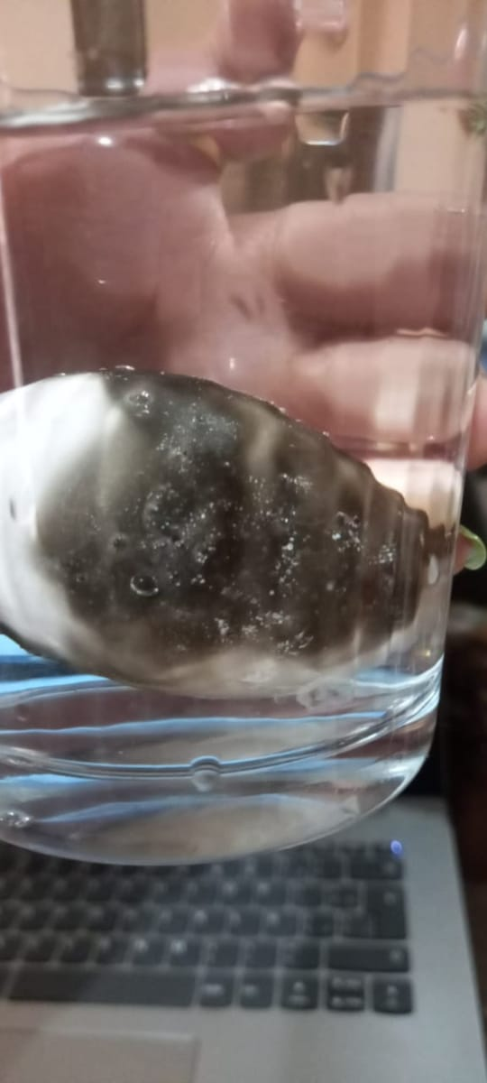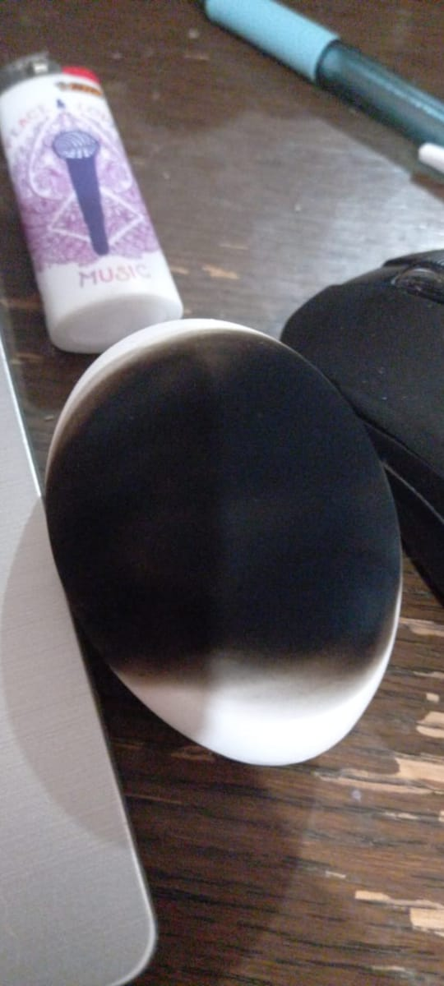

EVIDENCIAS

AQUÍ YA LO QUEMÉ MÁS Y DEJANDO QUE QUEDARA MÁS NEGRO

AQUÍ SE VIO MUCHISIMO MÁS EL CAMBIO QUE EN EL PRIMER HUEVO.

PRIMER INTENTO EN DONDE NO QUEME BIEN EL HUEVO

REFERENCIAS

<https://www.fundacionaquae.org/experimento-cientifico-huevo-metalico/#:~:text=La%20c%C3%A1scara%20del%20huevo%20sumergido,del%20holl%C3%ADn%20repele%20el%20agua.&text=Como%20la%20mayor%20parte%20de,el%20huevo%20es%20de%20plata>.